INDICAÇÃO Nº 883/11

“Substituição de poste de madeira por poste de concreto, na Rua Antônio Sartori, próximo ao número 722, no bairro Mollon IV”.

**INDICA** ao Senhor Prefeito Municipal, na forma regimental, determinar ao setor competente que tome providências no sentido de substituir poste de madeira por poste de concreto, na Rua Antônio Sartori, próximo ao número 722, no bairro Mollon IV.

**Justificativa:**

Solicita-se a substituição deste poste por apresentar sinais de fragilidade, pois está oco, sendo sustentado somente pela fiação elétrica, o que é um grande risco para acidentes.

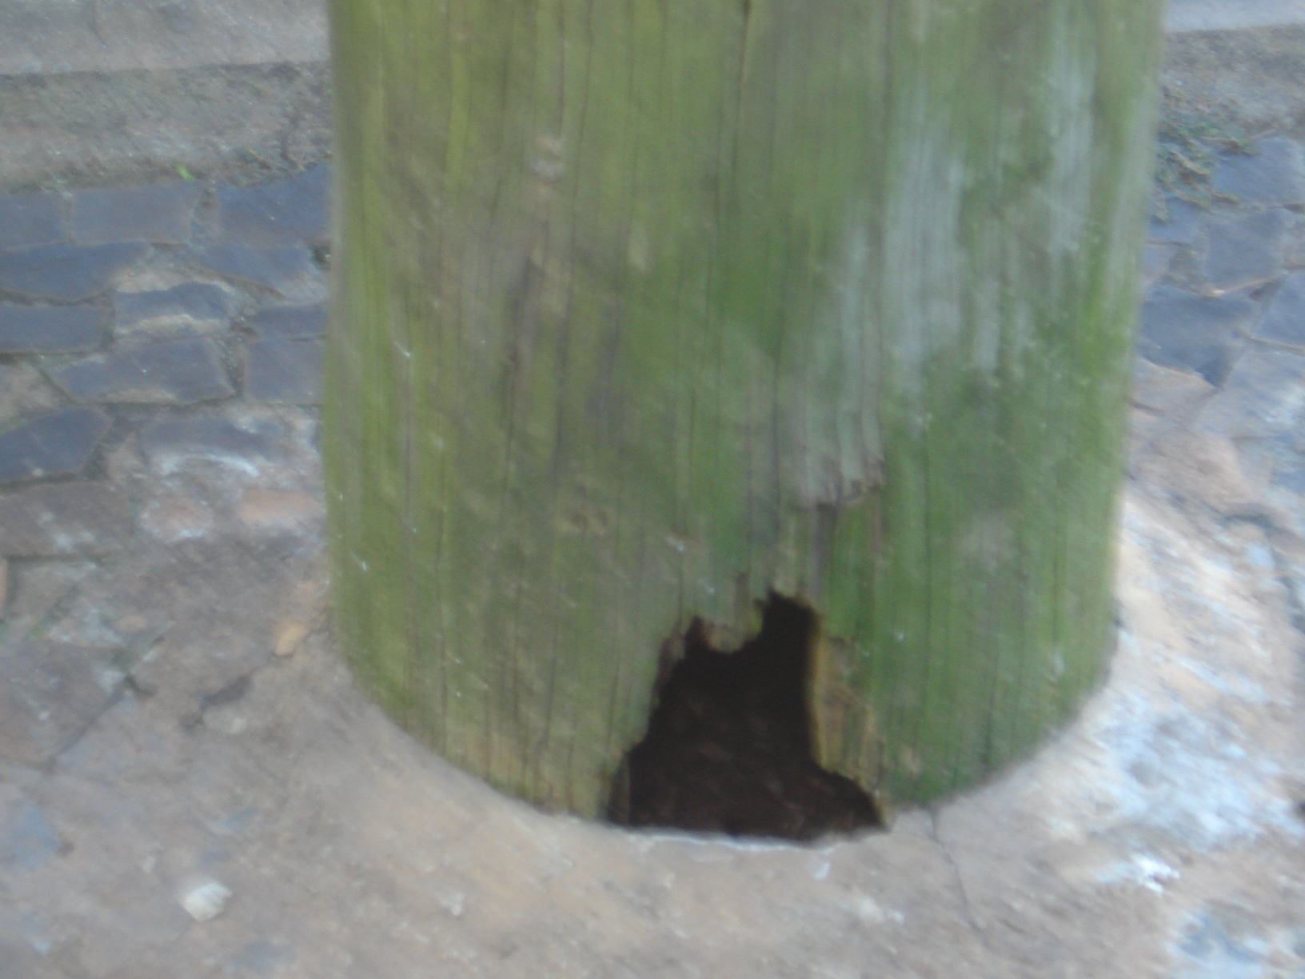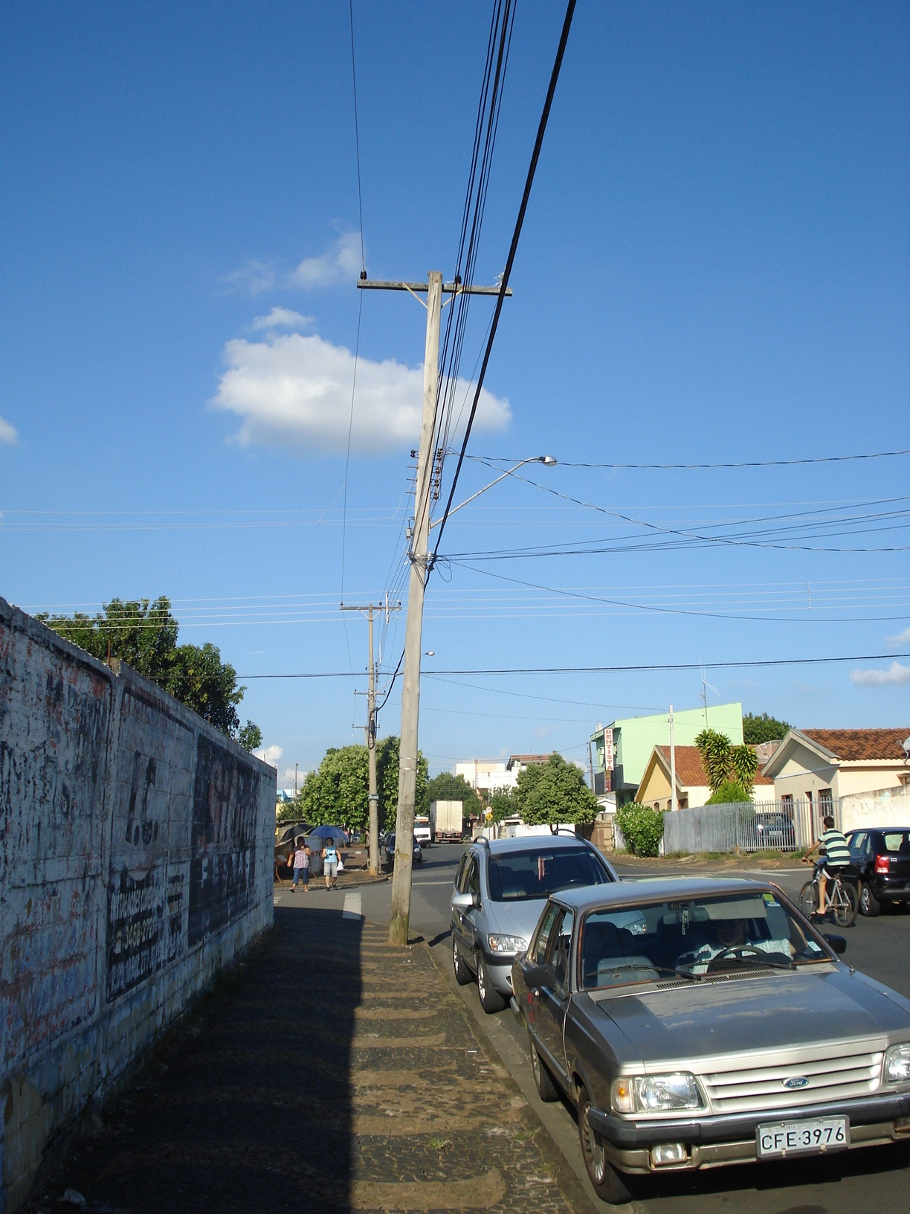

Plenário “Dr. Tancredo Neves”, em 16 de março de 2011.

**ADEMIR DA SILVA**

-vereador-